FICHE PROFESSEUR
Les expressions idiomatiques et les couleurs

Niveau / classe | B1 / 2.g., 3.g.
Thème | Les couleurs, les expressions idiomatiques
Document ressource | Activité Learning Apps
Objectifs | À l’oral :  Savoir-faire – Færdighedsmål  - Traduire du français vers le danois des expressions  Savoirs – Vidensmål  - Justifier son point de vue dans un travail en groupe
À l’écrit :
Savoir-faire – Færdighedsmål
- Compléter des phrases en fonction de leur contexte
- Traduire des expressions du français vers le danois
Savoirs – Vidensmål
- Conjuguer et accorder des verbes

Culture et société :
- Découvrir des expressions idiomatiques françaises très utilisées

Durée | 50 min

- J’ASSOCIE LES EXPRESSIONS AUX SENTIMENTS
A partir du lien donné par le professeur, fais l’activité Learning Apps.

Activité disponible sur Fransk Sprog : https://www.fransksprog.dk/if-news/couleurs-et-expressions

Expression idiomatique | Signification | Image
- Voir la vie en rose | Etre optimiste
- Etre blanc comme un linge | Etre très pâle
- Avoir une peur bleue | Avoir très peur
- Etre vert de rage | Se fâcher très fort | 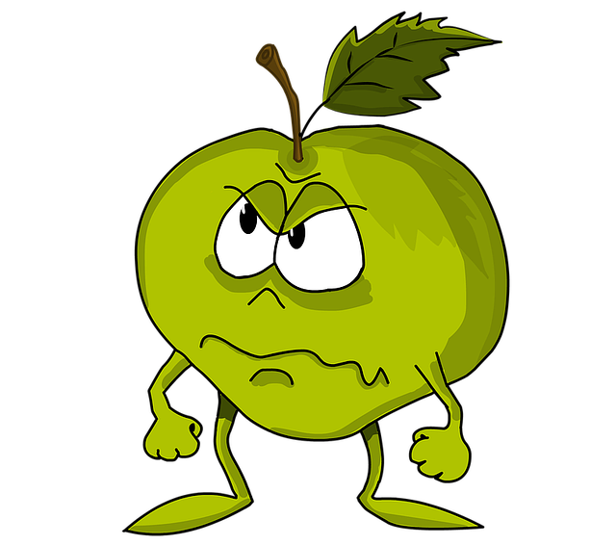
- Broyer du noir | Etre pessimiste | 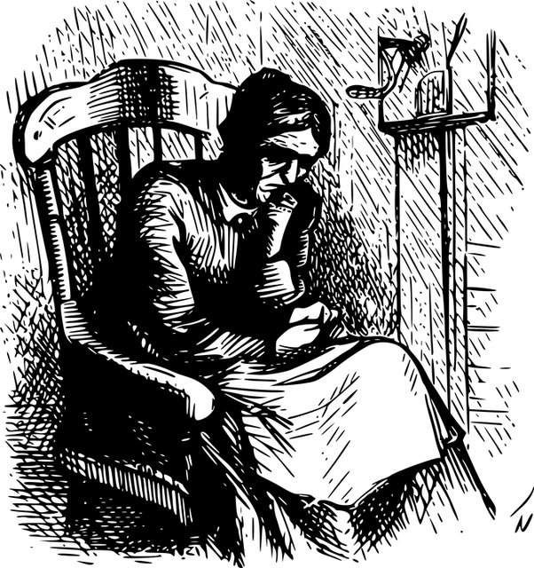
- Avoir la main verte | Etre bon jardinier | 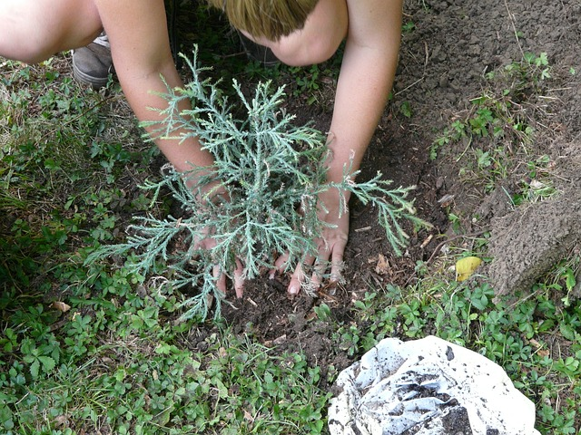
- Voir rouge | Etre en colère
- Rire jaune | Se forcer à rire
- Etre fleur bleue | Etre sentimental
- Voir jaune | Etre jaloux

Amenez les élèves dans la salle informatique pour réaliser cette activité qui peut se faire par groupe de 2 ou 3 élèves.
- JE METS EN APPLICATION
Complète les phrases avec les expressions vues dans l’activité précédente. Attention ! Il faut parfois conjuguer les verbes.
- Paul est sentimental. Ses amis disent qu’il est fleur bleue.
- Tania et Henrik aiment s’occuper de leur jardin. Ils ont la main verte.
- Christine a manqué son avion. Elle est verte de rage.
- Tu es blanc comme un linge ! Tu es malade ?
- J’en ai marre, je n’ai vraiment pas le moral. En ce moment, je broie du noir.
- Marie est amoureuse, elle a un travail intéressant et un bel appartement. Elle voit la vie en rose !
- Pourquoi tu l’appelles plus que moi ? Oh, Alex, arrête, tu es tellement jaloux ! On peut dire qu’Alex voit jaune.

- ET EN DANOIS… ?
Quelles expressions en danois signifient les mêmes idées ? Trouve des traductions possibles aux expressions françaises, comme dans l’exemple.

voir la vie en rose => at se lyst på livet
être blanc comme un linge - være hvid som et lagen
avoir une peur bleue - være hundeangst
être vert de rage - være rødglødende af raseri
broyer du noirj - være i sort humør / se sort på alting
avoir la main verte - have grønne fingre
voir rouge - se rødt
rire jaune - le tvungent
être fleur bleue - være sentimental og naiv
voir jaune - være gul af misundelse
Cet exercice est intéressant car il inclut la langue maternelle dans l’apprentissage du français. Il aidera les élèves à mémoriser les expressions idiomatiques françaises. L’activité peut se faire en groupe classe à l’oral dans un premier temps, puis vous pouvez les inciter à écrire ces expressions pour fixer le vocabulaire.

